סיכום מועצה ארצית +ולנת"ע 23.7.19
מועצה ארצית
הקיבוץ סבל לפני מספר חודשים משריפה אשר פגעה ב-10 בתי מגורים ושרפה אותם כליל. לאחר בחינת פתרונות שונים, עלה הצורך בהצבת 10 קראווילות באופן זמני, עד שתאושר התכנית ליישוב ויוצאו היתרי בנייה לבתים.
ניתנה התייחסות מפורטת לחריגות הסעיף, ובאופן מיוחד לשימוש בו למטרות מגורים.
המועצה קראה לקיבוץ לקדם בהקדם את התכנית ליישוב כדי לאפשר את הקמת מבני הקבע ופינוי הקראווילות בזמן.
אושר פה אחד.
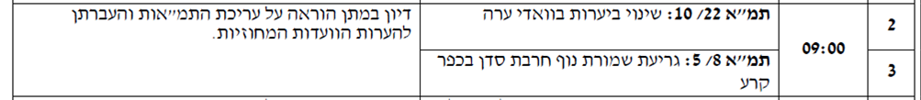
מדובר על שינוי לתמ"אות ליער ולשמורות וגנים על מנת לתמוך ולאפשר את הפיתוח של היישובים בואדי ערה וקידום התכניות הכוללניות לאום אל-פאחם, ערערה וכפר קרע. במסגרת השינוי נגרעו אלפי דונמים של שטחי יערות שמוסבים לפיתוח ומוספים שטחים אחרים ליערות. מטרת התוספות היא בעיקר שמירת רציפות שטחים פתוחים ומסדרונות אקולוגיים במרחב.
סוגיה מרכזית נוגעת לשטחים הפרטיים והוספה/גריעה שלהם ל ומתמ"א 22.
התכנית הועברה לועדות המקומיות ברוב קולות (14 בעד, 4 בעד הצעת משרד הפנים לבקש מהועדה המחוזית לעשות טבלאות איזון וחלוקה על האדמות הפרטיות).
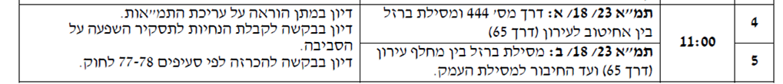
יום בתמ"א 23 יש מסילת ברזל לאורך ואדי ערה, אך הקמתה איננה אפשרית ופוגעת בפיתוח העירוני לאורך ציר 65. מטרת השינוי היא העברת מסילת הבזרל בתת הקרקע מתחת לרמת מנשה וכך לחבר את המסילה המזרחית למסילת העמק בואכה נמלי חיפה. לאורך כל הדרך דובר על כך שכנגד ביטול המסילה בואדי ערה תובטח מערכת הסעת המונים בואדי ערה. כיום כבר עובדים על תכנון מפורט של מערכת זו שאמורה להיות מיושמת במסגרת השדרוג של כביש 65.
הוחלט כי לשני המרחבים- הדרומי והצפוני יוכן תסקיר בשני שלבים, פרקים א-ב ואז בחירת חלופה ואז פרקים ג-ה.
הוחלט כי במקטע הדרומי תיבחן רצועת הרכבת במרחב של כביש 6 ו-444.
הוחלט כי במקטע הצפוני תיבחן רצועה במרחב שבין 65 לכביש 6.
ההחלטה ביחס למקטע הדרומי אושרה פה אחד
בהחלטה על המקטע הדרומי:
בעד הצעת היו"ר - 14
בעד הצעתי לקשור בין ביצוע מסילת הברזל לבין ביצוע הפתרונות להסעת המונים בואדי ערה - 3
ולנת"ע
מדובר על תיקון סופר בנוגע לקווי הבניין מדרך.
אושר פה אחד.

תכנית המתאר מקודמת מזה 12 שנה ואנו נמצאים בישורת האחרונה. בדיון הקודם עליה בולנת"ע הוערו לגביה הערות והדיון הנוכחי מקבל החלטות ביחס אליהן, על מנת להביא את התכנית למועצה הארצית של תחילת אוגוסט, לשם העברה להערות הועדות המחוזיות.
הוצגו ההערות התשריטיות והתקנוניות, התקבלו לגביהן החלטות והוחלט להביא את התכנית למועצה הארצית.
מקצת ההערות שנדונו בדיון:
דרך בלעדית לתח"צ (כביש 20 מצפון לשפיים ועד נתניה)– 3 בעד להסיר, 7 בעד להשאיר בתשריט.
כביש 9- 3 בעד להסיר, 7 בעד להשאיר בתשריט
כביש חוצה יישובי הכרמל- הוחלט להסיר
עתלית- הוחלט לא להוסיף מחלף
611- הוחלט להוסיף את הזרוע מזרחה. 4 נגד. 6 בעד.
כביש 653- הוחלט להכניס. 4 נגד. 6 בעד.
כביש 22 בואכה כביש 6- הוחלט להטמיע. 4 נגד.
מתחם שער הגיא- הוחלט להשאיר. 3 נגד.
כביש 39 ממערב לכביש 6- הוסף. פה אחד.
כביש 39 ממזרח ל-6 לא הוסף. 2 בעד.

